«Чтение – вот лучшее учение» (А.С.Пушкин)
Актуальность: Федеральный государственный стандарт начального общего образования предъявляет новые требования к результатам учащихся начальных классов. Помимо предметных результатов мы должны сформировать у детей метапредметные результаты. Для формирования метапредметных результатов в своей работе нужно использовать те приемы и методы, которые формируют умение самостоятельно добывать новые знания, собирать необходимую информацию, делать выводы и умозаключения, принимать самостоятельные решения. И достичь этого можно через организацию проектной и исследовательской деятельности на уроке и вне урока.
Во внеурочной деятельности реализую программу кружка "Первые исследования". Цель кружка: создание условий для развития интереса у учащихся к исследовательской деятельности. Также в своей практической деятельности использую проектный метод.
В своей педагогической практике я столкнулась с тем, что большинство современных детей не хотят читать. Компьютеры, планшеты, смартфоны заполнили жизнь детей. Дети читают только то, что задано программой. Родители жалуются, что детей трудно заставить читать. Я задумалась о том, как же пробудить интерес детей к чтению? Как сделать так, чтобы дети читали в свободное время и в дальнейшем во взрослой жизни у них осталась любовь к чтению.
Со 2 класса каждый наш урок начинается с чтения художественной книги. Дети читают в течение трех минут, которые мы отслеживаем по песочным часам. Для детей песочные часы вносят элемент игры.
С 3 класса мы с детьми реализуем проект «15 книг». Цель проекта: развитие интереса к чтению. В течение некоторого времени дети должны прочитать 15 книг по списку. Список формируется из книг, рекомендованных к чтению.

Кроме чтения этих книг, дети должны заполнить читательский дневник. Структура читательского дневника состоит из следующих разделов:
- фамилия, имя, отчество писателя,
- определение жанра,
- определение темы произведения,
- главные герои
- понравившийся эпизод,
- рисунок к прочитанному произведению.
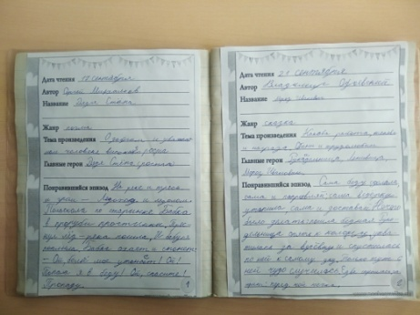

В 4 классе были добавлены словарная работа, то есть дети в ходе чтения пишут на листочек новые незнакомые слова и узнают с помощью родителей, словарей значения этих слов, также добавлен раздел «Пословицы и поговорки», так как в 4 класс в заданиях Всероссийской проверочной работы есть задание, требующее знание пословиц и поговорок.
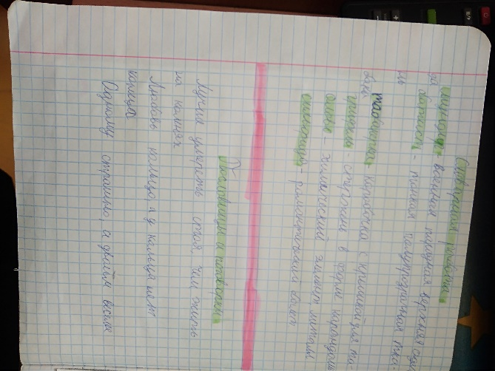 | 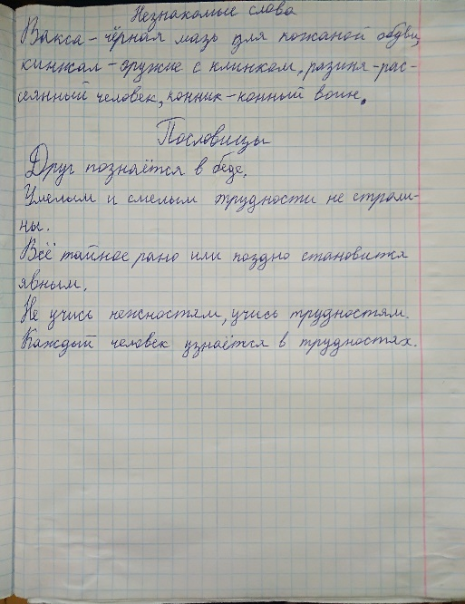

За 3 класс учащимися были прочитаны 30 книг и заполнены читательские дневники. В 4 классе мы продолжаем реализацию этого проекта. Большую помощь оказывают нам родители, они помогают нам в заполнении читательского дневника и в поощрении лучших читателей.
В рамках проекта «15 книг» проводятся различные мероприятия: экскурсии в школьную и сельскую библиотеки, обсуждение, беседы о прочитанном, инсценировка интересных мест, викторины.
В ходе обсуждения прочитанных книг выяснилось, что детям очень нравятся произведения Николая Николаевича Носова. Ребятам было предложено познакомиться с другими рассказами писателя, с его творчеством, так как по программе «Школа «России» дети знакомятся только с несколькими произведениями («Затейники», «Живая шляпа», «На горке», «Федина задача). Так возник мини – проект ««Чтение – вот лучшее учение». Завершающим этапом проекта стала интерактивная игра «Своя игра». Дети очень любят соревноваться командой и любят интерактивные игры.
Целевая аудитория: учащиеся 4 класса, возраст 9-10 лет
Роль и место воспитательного мероприятия:
Мероприятие было проведено в рамках проекта «15 книг».
На каждом этапе мероприятия прослеживалась связь с другими предметами:
- Русский язык – написание отзыва;
- Технология – работа с ИКТ
- Чтение – подготовка сообщений (на урок литературного чтения дети готовят небольшие сообщения про писателей)
Цели:
- создание условий для привлечения учащихся к чтению книг, развитие познавательного интереса
Задачи:
- познакомить учащихся с лучшими образцами художественной литературы и кино;
- научиться сопереживать героям и событиям произведений;
- развивать творческие способности.
Планируемые результаты:
- интеллектуальное развитие и личностный рост ребенка;
- овладение осознанным, правильным, беглым и выразительным чтением;
- расширение кругозора;
- развитие мышления, эмоциональной сферы;
- обогащение словарного запаса;
- развитие умения ставить цель, планировать работу;
- развитие умения определять тему, жанр произведения;
- развития умения использования в своей учебной деятельности справочники, словари, энциклопедии, ресурсы Интернета;
- развитие у учащихся познавательных, коммуникативных, творческих способностей;
- развитие умения публично презентовать свои результаты;
- развитие семейного чтения
Форма проведения: литературный час «Чтение – вот лучшее учение», интерактивная игра «Своя игра»
Педагогические технологии: информационно-коммуникативные, исследовательские, поисковые, здоровьесберегающие, обучение в сотрудничестве
Методы: дискуссия, беседа, игра, исследования, самостоятельная работа, анализ
Приемы: мозговой штурм, рефлексия,
Этапы подготовки:
- Обсуждение цели и задач мини – проекта, составление плана работы
На классном часе с ребятами составили план работы по проекту: чтение рассказов, рисунки, подготовка сообщений о писателе.
- Чтение и обсуждение рассказов Николая Николаевича Носова
- Отзывы о прочитанном рассказе
На примере написания отзыва дети пишут отзыв по понравившемуся рассказу.
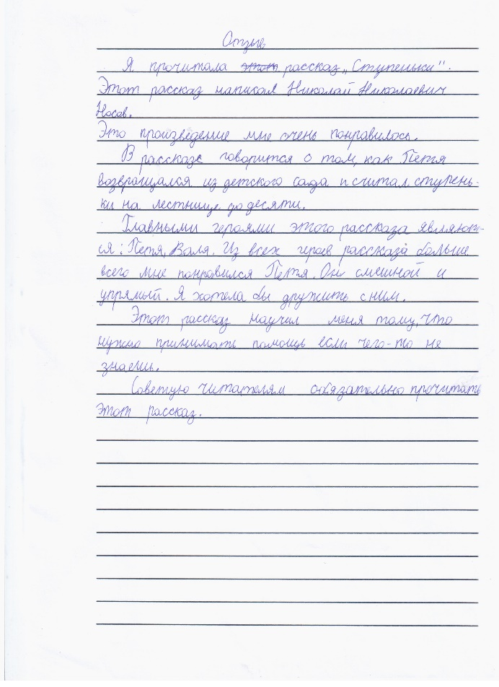 | 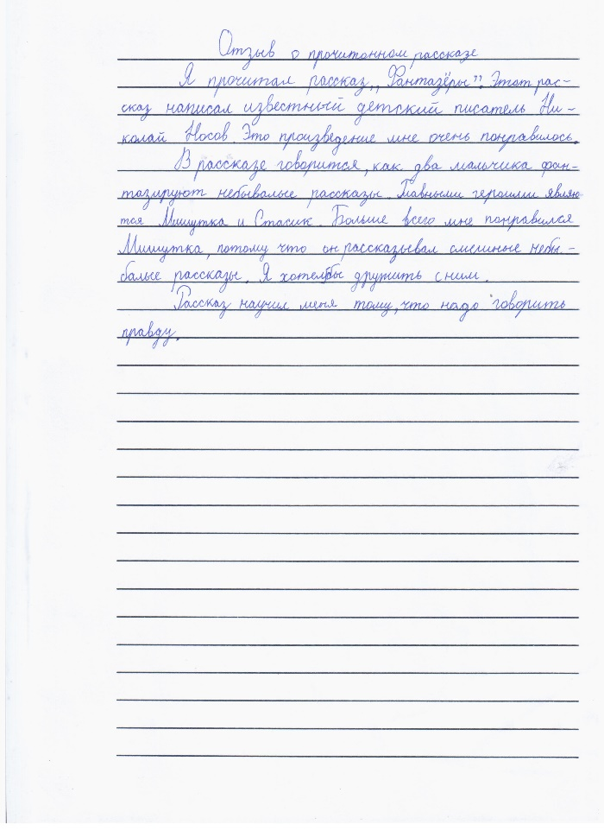
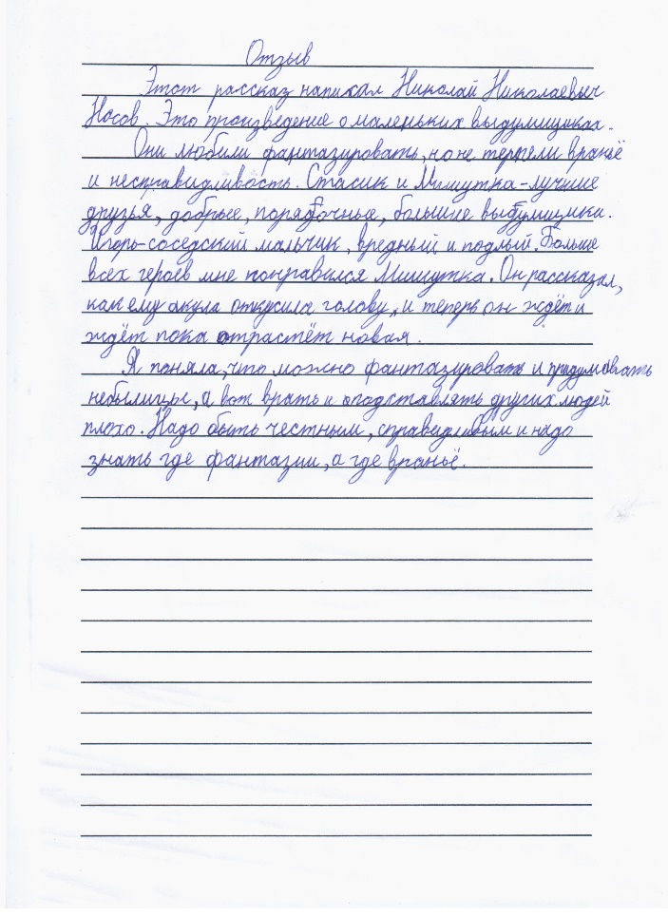 | 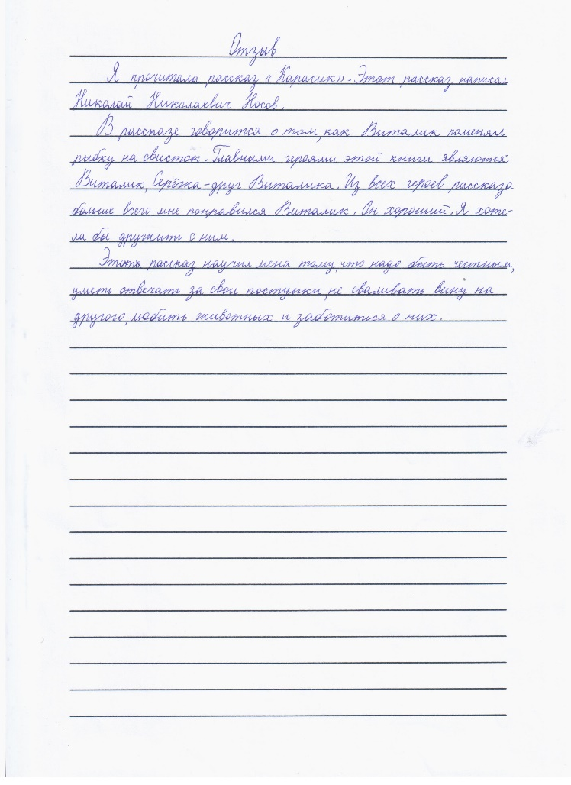
- Рисунки по прочитанным рассказам
Любимое занятие детей – рисование. Дети с удовольствием рисуют по понравившимся рассказам.
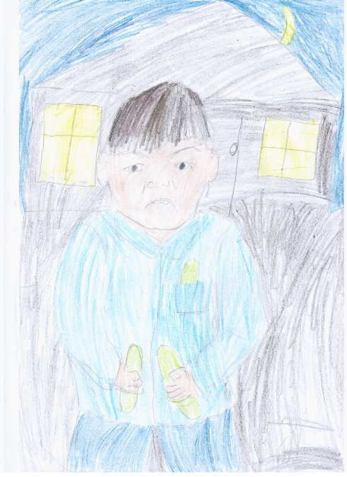 | 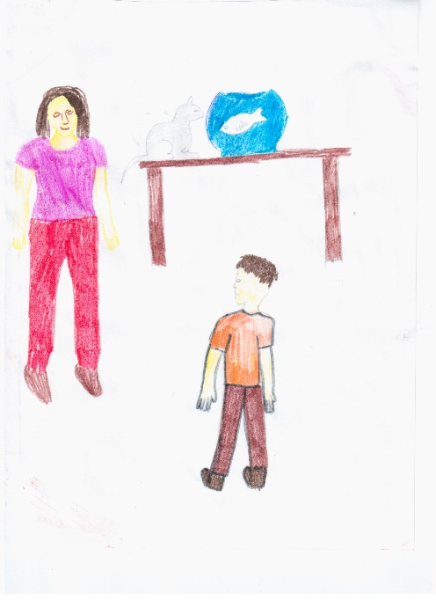
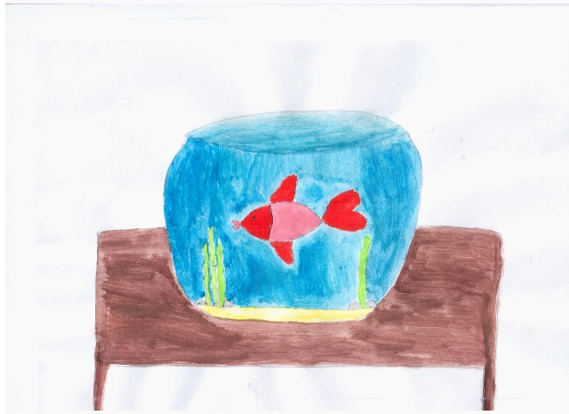 | 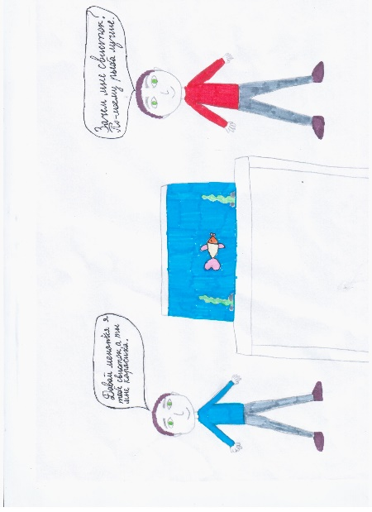

- Подготовка сообщений о писателе
На уроке литературного чтения дети готовят небольшие сообщения про писателей и поэтов. Материалы для подготовки сообщения берут со справочников, энциклопедий в школьной библиотеке и в сети Интернет. На уроке или на классных часах дети учатся публично презентовать свои результаты: умение
- Просмотр и обсуждение художественного фильма «Фантазёры» (фильм снят по мотивам рассказов «Фантазеры», «Карасик», «Огурцы»).
Дети не знали, что по рассказам Н.Н. Носова сняты фильмы. Они с удовольствием посмотрели фильм «Фантазеры». В ходе просмотра дети «отгадывали» из каких рассказов снят тот или иной эпизод. После просмотра фильма выяснили хорошие и плохие поступки героев кино. Задумывались над вопросом «Что хотел сказать автор фильма?»
- Фотовыставка «Мои четвероногие любимцы»
В фильме у каждого героя есть четвероногие любимцы. Оказалось, что и у наших детей есть четвероногие друзья.
- Фотовыставка «Я читаю»
Ресурсы:
Кадровые - учащиеся, родители, библиотекари, учитель
Методические -
Материально-технические: компьютер, интерактивная доска, рассказы Н.Н.Носова,
Информационные
Рекомендации:
В реализации данного проекта есть много плюсов:
- улучшение техники чтения;
- обогащение словарного запаса и повышение общей грамотности;
- интерес детей к чтению;
- развитие умения рассуждать и анализировать;
- возрождение традиций семейного чтения
Проект «15 книг» можно начинать реализовать со 2 класса. Учитель может изменять количество книг, список книг, структуру читательского дневника. Очень важно, чтобы родители поддержали проект, так как они являются основными помощниками.
Интерактивная игра была составлена в программе «Power Point». Любой учитель, владея минимальными навыками в данной программе (гиперссылки, анимация и т.д.), может составить игру по любой теме. Вопросы были составлены по биографии писателя, по его произведениям.

